Информация о проведенных Классных встречах в ОО

МКОУ «Андийская СОШ№1»

Гость встречи (Ф.И.О.) - Темирханова Раисат Болачевна

Должность гостья (регалии) - Учительница музыки и технологии

Количество обучающихся присутствующих на встрече - 25

Дата проведения - 5.03.2022

Место проведения (наименование учреждения, город – село) - МКОУ «Андийская СОШ№1», с. Анди.

Ссылка пост (статья в социальной сети):

Ученики, каких образовательных организаций приняли участие встрече (наименование в соответствии с Уставом) - Муниципальное казенное образовательное учреждение « Андийская средняя общеобразовательная школа №1, имени Х.Ш.Мухтарова».

Обратная связь (номер организатора встречи) - 89898633323

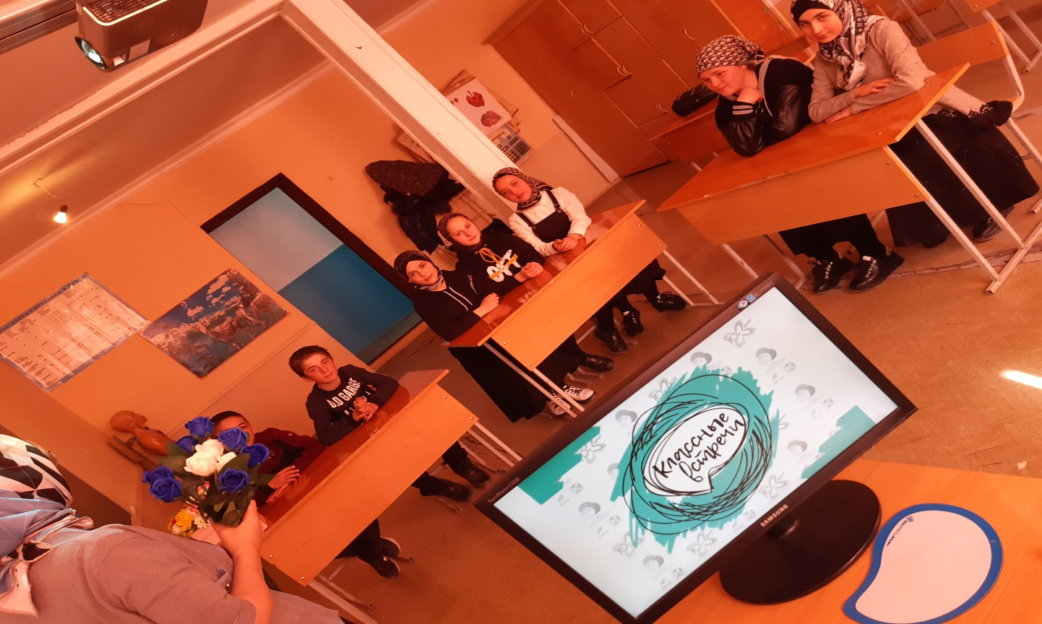

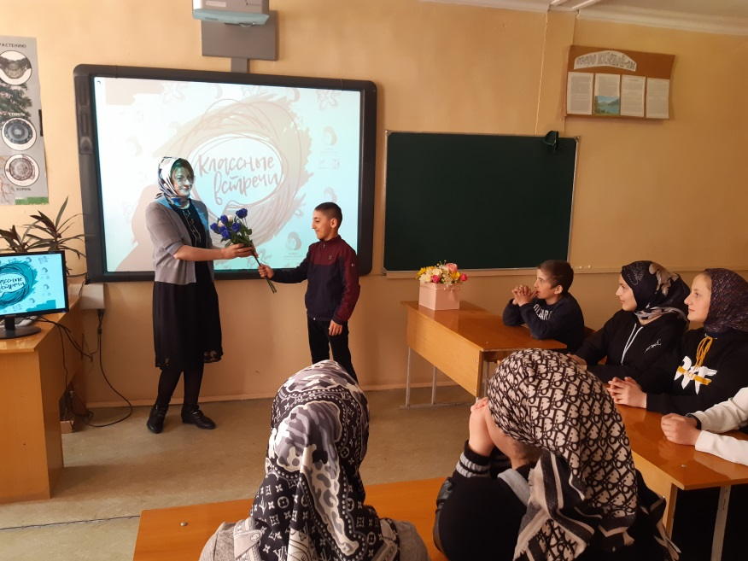

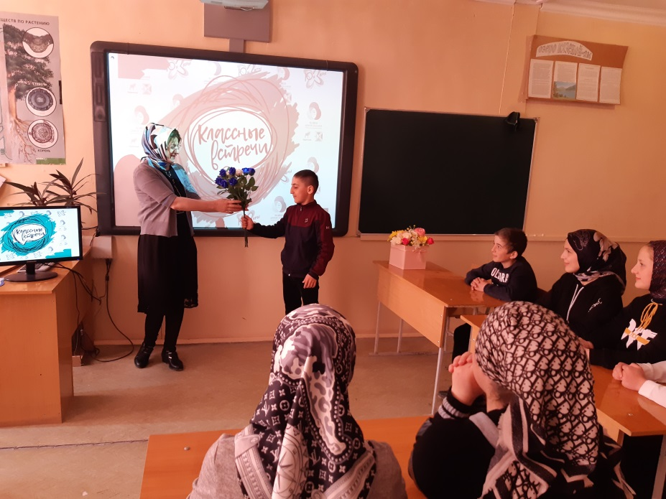

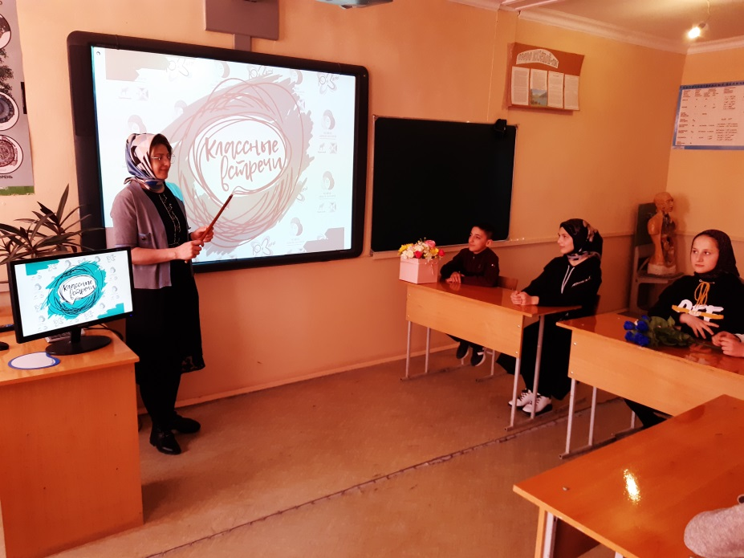

На Классной встрече наша гостья Темирханова Р.Б.поделилась с некоторыми и очень важными в современном обществе правилами поведения и приличия

на тему:

**« Поговорим об этикете!»**

**1. Ведите себя так, чтобы вам не могли испортить настроение.**

**2. Хорошее воспитание – это когда другим хорошо.**

**3. Этикет надо соблюдать даже в дружбе**

**(Японская пословица)**